《机器学习基础》实验报告

年级、专业、班级 |  | 计算机科学与技术2022级 |  |  | 姓名 | 楼洋
实验题目 | 扩展实验：鸢尾花分类/花卉图像识别
实验时间 | 2024/5/7 |  | 实验地点 | DS3402
实验成绩 |  |  | 实验性质 | □验证性 £设计性 □综合性
教师评价：
□算法/实验过程正确； □源程序/实验内容提交 R程序结构/实验步骤合理；
□实验结果正确； □语法、语义正确； □报告规范；
其他：
评价教师签名：
一、实验目的
在前三次算法实践的基础上，扩展实验：
鸢尾花分类/花卉图像识别。
提交：在PTA上提交 实验报告与程序代码的压缩包文件
二、实验项目内容
1.鸢尾花分类/花卉图像识别：利用任意一种机器学习方法，实现鸢尾花分类/花卉图像识别。
2.花卉图像识别实验数据集下载地址：https://professional.obs.cn-north-4.myhuaweicloud.com/flower_photos.zip； 或者在ModelArts平台输入代码自动下载数据。
实验平台：华为云，网址：https://www.huaweicloud.com/
- 实验过程或算法（源程序）
- 鸢尾花分类，使用之前的机器学习方法，对鸢尾花再次训练，并观察其效果：

- 逻辑回归模型：
对之前的代码进行了改进使用softmax函数，这样可以实现多分类，并新增了losses，用于记录训练过程的损失
class LogisticRegression:
# 初始化学习率和迭代次数
def __init__(self, learning_rate=0.01, iterations=1000, n_classes=3):
self.learning_rate = learning_rate
self.iterations = iterations
self.n_classes = n_classes
self.losses=[]
# sigmoid函数
def sigmoid(self, z):
return 1 / (1 + np.exp(-z))
# softmax函数
def softmax(self, z):
exp_z = np.exp(z - np.max(z, axis=1, keepdims=True))
return exp_z / np.sum(exp_z, axis=1, keepdims=True)

# fit函数 用于梯度下降求解w和b
def fit(self, X, y):
if self.n_classes==2:
m, n = X.shape
self.weights = np.zeros(n)
self.bias = 0
for _ in range(self.iterations):
model = np.dot(X, self.weights) + self.bias

prediction = self.sigmoid(model)

dw = (1 / m) * np.dot(X.T, (prediction - y))
db = (1 / m) * np.sum(prediction - y)

self.weights -= self.learning_rate * dw
self.bias -= self.learning_rate * db
#如果是多分类问题
if self.n_classes>=3:
m, n = X.shape
self.weights = np.zeros((n, self.n_classes))
self.bias = np.zeros(self.n_classes)
# 将y转换为one-hot编码
y_one_hot = np.eye(self.n_classes)[y]
for _ in range(self.iterations):
model = np.dot(X, self.weights) + self.bias
prediction = self.softmax(model)

loss = np.mean(np.square(prediction - y_one_hot))
self.losses.append(loss)
dw = (1 / m) * np.dot(X.T, (prediction - y_one_hot))
db = (1 / m) * np.sum(prediction - y_one_hot, axis=0)

self.weights -= self.learning_rate * dw
self.bias -= self.learning_rate * db

# 预测函数 用于对测试样本进行预测
def predict(self, X):
"""进行预测"""
if self.n_classes==2:
model = np.dot(X, self.weights) + self.bias
prediction = self.sigmoid(model)
return [1 if i > 0.5 else 0 for i in prediction]
if self.n_classes>=3:
model = np.dot(X, self.weights) + self.bias
prediction = self.softmax(model)
return np.argmax(prediction, axis=1)

- 决策树模型：
就用之前写的决策树分类模型
'''决策树分类模型
先定义树节点类DecisonNode,再定义决策树类DecisionTreeClassifier
使用信息增益infomation gain,建立ID3算法
'''
class DecisionNode:
def __init__(self, feature_index=None, threshold=None, left=None, right=None, info_gain=None, value=None):
# 对于决策节点
self.feature_index = feature_index #决策节点的特征的索引
self.threshold = threshold #决策节点的阈值
self.left = left #决策节点的左孩子
self.right = right #决策节点的右孩子
self.info_gain = info_gain #信息增益

# 对于叶节点
self.value = value #叶节点的值

class DecisionTreeClassifier:
def __init__(self,min_samples_split=2, max_depth=2) -> None:
# 初始化树的根节点
self.root=None
# 停止条件
self.min_samples_split=min_samples_split #最小分裂样本
self.max_depth=max_depth #决策树最大深度

'''
训练模型
X:样本数据中的变量
y:样本数据中的类别
'''
def fit(self, X, y):
# 训练模型
self.root = self.build_tree(X, y)

'''
计算信息熵
y:样本数据中的类别结果
'''
def entropy(self, y):
class_labels = np.unique(y) #样本有多少类别
entropy = 0
for cls in class_labels:
p_cls = len(y[y == cls]) / len(y) #每一类别的比例
entropy += -p_cls * np.log2(p_cls) #信息熵
return entropy

'''
对样本数据进行分裂
dataset:样本数据(X,Y)
'''
def split(self, X,y, feature_index, threshold):
#根据阈值分割数据
left_idx = X[:, feature_index] <= threshold
right_idx = X[:, feature_index] > threshold
return {'left': (X[left_idx], y[left_idx]), 'right': (X[right_idx], y[right_idx])}

'''
计算信息增益
'''
def information_gain(self, parent, l_child, r_child):
weight_l = len(l_child) / len(parent) #左孩子占比
weight_r = len(r_child) / len(parent) #右孩子占比
gain = self.entropy(parent) - (weight_l*self.entropy(l_child) + weight_r*self.entropy(r_child))
return gain

'''
求最佳分割
'''
def get_best_split(self, X, y, num_features):
# 寻找最佳分割点
best_split = {}
# 初始化最大信息增益为负无穷大
max_info_gain = -float('inf')
# 遍历所有特征
for feature_index in range(num_features):
feature_values = X[:, feature_index]
thresholds = np.unique(feature_values)
# 遍历所有阈值
for threshold in thresholds:
# 数据分裂
datasets = self.split(X, y, feature_index, threshold)
# 如果
if len(datasets['left'][1]) > 0 and len(datasets['right'][1]) > 0:
# 计算信息增益
curr_info_gain = self.information_gain(y, datasets['left'][1], datasets['right'][1])
if curr_info_gain > max_info_gain:
max_info_gain = curr_info_gain
best_split = {'feature_index': feature_index, 'threshold': threshold, 'datasets': datasets,
'info_gain':curr_info_gain, 'value': None}
return best_split

'''
递归构建决策树
'''
def build_tree(self, X, y, current_depth=0):
# 样本数和特征数
num_samples, num_features = X.shape

#如果样本数大于最小分裂数，并且当前深度比最大深度小，则往下建树
if num_samples >= self.min_samples_split and current_depth <= self.max_depth:

best_split = self.get_best_split(X, y, num_features)

# 如果信息增益大于0说明还能分，小于0说明不能分了，则为叶子节点
if best_split['info_gain'] >0:
left_subtree = self.build_tree(*best_split['datasets']['left'], current_depth+1)
right_subtree = self.build_tree(*best_split['datasets']['right'], current_depth+1)

return DecisionNode(best_split['feature_index'], best_split['threshold'], left_subtree, right_subtree,best_split['info_gain'])

leaf_value = self.calculate_leaf_value(y)
return DecisionNode(value=leaf_value)

def calculate_leaf_value(self, Y):
Y = list(Y)
return max(Y, key=Y.count)

def predict(self, X):
predictions = [self.make_prediction(x, self.root) for x in X]
return predictions

def make_prediction(self, x, tree):
if tree.value != None: return tree.value
feature_val = x[tree.feature_index]
if feature_val <= tree.threshold:
return self.make_prediction(x, tree.left)
else:
return self.make_prediction(x, tree.right)

- BP神经网络模型：
# 定义sigmoid激活函数
def sigmoid(x):
# Sigmoid函数将输入映射到0-1之间
return 1 / (1 + np.exp(-x))

# 定义sigmoid函数的导数，用于反向传播过程中的梯度计算
def sigmoid_derivative(x):
# Sigmoid导数计算
return x * (1 - x)

# 定义BP神经网络类
class BPNN:
# 初始化函数
def __init__(self, layers, alpha=0.1,epochs=1000,random_state=None):
# layers: 各层节点数的列表
# alpha: 学习率
self.layers = layers
self.alpha = alpha
self.weights = []
self.epochs=epochs
self.random_state=random_state
self.init_weights()
self.losses=[]

# 初始化权重矩阵

def init_weights(self):
np.random.seed(self.random_state)
for i in range(1, len(self.layers)):
# 随机初始化权重，并设置偏置项
w = 2 * np.random.random((self.layers[i-1] + 1, self.layers[i] + 1)) - 1
self.weights.append(w)
# 调整输出层权重矩阵的维度
self.weights[-1] = self.weights[-1][:, :-1]

def forward_prop(self,x):
a = [x] # 输入层的激活值
# 遍历每一层，计算激活值
for l in range(len(self.weights)):
dot_value = np.dot(a[l], self.weights[l])
activation=sigmoid(dot_value)
a.append(activation)
return a
def backward_prop(self,a,y):
# 计算误差
error = y - a[-1]
# 计算误差梯度
deltas = [error * sigmoid_derivative(a[-1])]

# 反向传播
for l in range(len(a) - 2, 0, -1):
deltas.append(deltas[-1].dot(self.weights[l].T)*sigmoid_derivative(a[l]))
deltas.reverse()

return deltas
def fit(self, X, y):
y = np.eye(self.layers[-1])[y]
# 添加偏置项
X_1 = np.c_[X, np.ones((X.shape[0]))]
# 进行epochs次迭代
for epoch in range(self.epochs):
# 随机梯度下降
i=np.random.randint(X_1.shape[0])
a=self.forward_prop(X_1[i])
deltas=self.backward_prop(a,y[i])
# 更新权重
for j in range(len(self.weights)):
layer = np.atleast_2d(a[j])
delta = np.atleast_2d(deltas[j])
self.weights[j] += self.alpha * layer.T.dot(delta)
loss = np.mean(np.square(y.argmax(axis=-1) - self.predict(X)))
self.losses.append(loss)

# 预测函数
def predict(self, X_test):
predictions = []
for x in X_test:
# 添加偏置项
a = np.concatenate((np.array(x), np.ones(1)))
# 正向传播
for l in range(0, len(self.weights)):
a = sigmoid(np.dot(a, self.weights[l]))

predictions.append(a.argmax(axis=-1))

return predictions
- 对不同模型分类效果评估：
为了方便读取数据，训练集直接用了sklearn库中的load_iris，由于我要绘制分类边界，所以使用了PCA降维至两个特征，便于绘图，PCA方法这里直接用了sklearn库，划分训练集和测试集、准确度这些函数之前有写过就用sklearn库中的就行了，分类评估也使用了sklearn库中的classification_report，绘制分类边界和模型损失图，就直接用matplotlib库就可以
下面是一些相应库：
import numpy as np
from matplotlib import pyplot as plt

# 只使用了sklearn中的数据集load_iris
from sklearn.datasets import load_iris
# 使用sklearn中对训练结果和
from sklearn.metrics import classification_report
from sklearn.model_selection import train_test_split
from sklearn.metrics import accuracy_score
# 用于降维
from sklearn.decomposition import PCA
然后是训练和绘图：

# 加载鸢尾花数据集
iris = load_iris()
X = iris.data
y = iris.target

LR = LogisticRegression(0.02,3000,3)
DT =DecisionTreeClassifier(2,3)
Bpnn=BPNN([2, 8, 3],0.02,3000,random_state=42)

# 划分训练集和测试集
X_train, X_test, y_train, y_test = train_test_split(X, y, test_size=0.2, random_state=42)
# 使用PCA将数据降维到两个特征
pca = PCA(n_components=2)
X_train= pca.fit_transform(X_train)
X_test = pca.transform(X_test)

LR.fit(X_train, y_train)
DT.fit(X_train,y_train)
Bpnn.fit(X_train,y_train)

LR_predictions = LR.predict(X_test)
LR_accuracy = accuracy_score(y_test, np.array(LR_predictions))

DT_predictions=DT.predict(X_test)
DT_accuracy=accuracy_score(y_test,np.array(DT_predictions))

Bpnn_predictions=Bpnn.predict(X_test)
Bpnn_accuracy=accuracy_score(y_test,np.array(Bpnn_predictions))

print(classification_report(y_test, np.array(LR_predictions)))
print(classification_report(y_test, np.array(DT_predictions)))
print(classification_report(y_test, np.array(Bpnn_predictions)))

# 绘制分类边界的函数
def plot_decision_boundary(clf, X, y, title):
x_min, x_max = X[:, 0].min() - 1, X[:, 0].max() + 1
y_min, y_max = X[:, 1].min() - 1, X[:, 1].max() + 1
xx, yy = np.meshgrid(np.arange(x_min, x_max, 0.1),
np.arange(y_min, y_max, 0.1))
Z = np.array(clf.predict(np.c_[xx.ravel(), yy.ravel()]))
Z = Z.reshape(xx.shape)
plt.contourf(xx, yy, Z, alpha=0.4)
plt.scatter(X[:, 0], X[:, 1], c=y, s=20, edgecolor='k')
plt.title(title)
plt.xlabel('Sepal Length')
plt.ylabel('Sepal Width')

# 绘制分类边界
plt.figure(figsize=(18, 6))

plt.subplot(1, 3, 1)
plot_decision_boundary(LR, X_train, y_train, 'Logistic Regression')

plt.subplot(1, 3, 2)
plot_decision_boundary(DT, X_train, y_train, 'Decision Tree')

plt.subplot(1, 3, 3)
plot_decision_boundary(Bpnn, X_train, y_train, 'BP Neural Network')

plt.show()

plt.figure()
plt.plot(LR.losses,label='Logistic Regression')
plt.plot(Bpnn.losses,label="BP Neural Network")

plt.title('Model Loss')
plt.ylabel('Loss')
plt.xlabel('Epoch')
plt.legend()
plt.show()
print(f"逻辑回归的准确度: {LR_accuracy*100}%,决策树模型的准确度: {DT_accuracy*100}%,BPNN的准确度: {Bpnn_accuracy*100}%")

- 花卉图像识别：
我选择使用BPNN模型来训练模型，增加了批量归一化操作，使训练能够更快
# 定义Sigmoid激活函数
def sigmoid(x):
return 1 / (1 + np.exp(-x))

# 定义Sigmoid导数函数
def sigmoid_derivative(x):
return x * (1 - x)

# 定义批量归一化函数
def batch_norm(X, gamma, beta, epsilon=1e-5):
mean = np.mean(X, axis=0)
variance = np.var(X, axis=0)
X_norm = (X - mean) / np.sqrt(variance + epsilon)
out = gamma * X_norm + beta
return out, mean, variance

# 定义BPNN模型
class BPNN:
def __init__(self, layers, alpha=0.001, epochs=500, batch_size=32):
self.layers = layers
self.alpha = alpha
self.epochs = epochs
self.batch_size = batch_size
self.weights = []
self.biases = []
self.gamma = []
self.beta = []
self.losses = []

# 初始化权重、偏置、gamma（缩放因子）和beta（偏移因子）
for i in range(1, len(layers)):
self.weights.append(2 * np.random.random((layers[i-1], layers[i])) - 1)
self.biases.append(np.zeros((1, layers[i])))
self.gamma.append(np.ones((1, layers[i])))
self.beta.append(np.zeros((1, layers[i])))

# 训练模型
def fit(self, X, y):
for epoch in range(self.epochs):
for i in range(0, X.shape[0], self.batch_size):
X_batch = X[i:i+self.batch_size]
y_batch = y[i:i+self.batch_size]
self.train(X_batch, y_batch)
loss = np.mean(np.square(y - self.predict(X)))
self.losses.append(loss)
print(f"Iteration {epoch + 1}, loss = {loss:.8f}")

# 单次训练过程
def train(self, X, y):
activations = [X]
batch_norm_params = []

# 前向传播
for i in range(len(self.weights)):
net = np.dot(activations[-1], self.weights[i]) + self.biases[i]
# 应用批量归一化
net, mean, variance = batch_norm(net, self.gamma[i], self.beta[i])
batch_norm_params.append((mean, variance))
out = sigmoid(net) # 修正了这里的函数调用
activations.append(out)

y_error = np.eye(self.layers[-1])[y]
# 计算误差
error = activations[-1] - y_error

# 反向传播
deltas = [error * sigmoid_derivative(activations[-1])]
for i in reversed(range(len(self.weights) - 1)):
delta = deltas[-1].dot(self.weights[i + 1].T) * sigmoid_derivative(activations[i + 1])
deltas.append(delta)
deltas.reverse()

# 更新权重和偏置
for i in range(len(self.weights)):
self.weights[i] -= self.alpha * activations[i].T.dot(deltas[i])
self.biases[i] -= self.alpha * np.sum(deltas[i], axis=0, keepdims=True)
# 更新gamma和beta参数
self.gamma[i] -= self.alpha * np.sum(
deltas[i] * (activations[i + 1] - batch_norm_params[i][0]) / np.sqrt(batch_norm_params[i][1] + 1e-5),
axis=0)
self.beta[i] -= self.alpha * np.sum(deltas[i], axis=0)

# 预测
def predict(self, X):
activations = [X]
for i in range(len(self.weights)):
net = np.dot(activations[-1], self.weights[i]) + self.biases[i]
# 应用批量归一化
net, _, _ = batch_norm(net, self.gamma[i], self.beta[i])
out = sigmoid(net)
activations.append(out)
return np.argmax(activations[-1], axis=1)

- 读取数据+数据处理：
定义一个函数load_dataset(),用来读取图片，为方便读取数据，这里直接使用sklearn.datasets中load_files方法，返回files,targets,target_labels,分别表示对应文件，对应分类，对应分类名字。
def load_dataset(path):
data = load_files(path)
files = np.array(data['filenames'])
targets = np.array(data['target'])
target_labels = np.array(data['target_names'])
return files, targets, target_labels

然后在定义一个函数extract_features(),，首先使用plt.imread读取每一张图片，这时img是numpy.ndarray型，然后用来提取特征，这里使用了skimage.transform中的resize方法对每一个图片进行resize为64*64后，再平铺为一维数组
def extract_features(files):
features = []
for file in files:
img = plt.imread(file)
img_resized = resize(img, (64, 64)) # 将图像重塑为64x64大小
feature = img_resized.flatten() # 将重塑后的图像平铺为一维数组
features.append(feature)
return features
为便于训练，对数据进行特征缩放，这里使用了sklearn中的StandardScaler进行特征缩放，
sc = StandardScaler()
X_train = sc.fit_transform(X_train)
X_test = sc.transform(X_test)
- 训练模型
# 创建BPNN模型
bpnn = BPNN(layers=[64 * 64 * 3,300,100, len(np.unique(y_train))],batch_size=30,epochs=100)
print("正在训练模型...")
# 训练模型
bpnn.fit(X_train, y_train)

# 预测
predictions = bpnn.predict(X_test)
- 性能评估+绘图
这里使用了sklearn中的方法对模型进行性能评估，使用matplotlib绘制了混淆矩阵和损失曲线
print(classification_report(y_test, predictions, target_names=target_labels))
# 绘制混淆矩阵
cm = confusion_matrix(y_test, predictions)
fig, ax = plt.subplots()
cax = ax.matshow(cm, cmap=plt.cm.Blues)
fig.colorbar(cax)
plt.xlabel('Predicted')
plt.ylabel('Expected')
plt.show()

# 绘制损失曲线
plt.plot(bpnn.losses)
plt.title('Model Loss')
plt.ylabel('Loss')
plt.xlabel('Epoch')
plt.show()

四、实验结果及分析
1. 鸢尾花分类：
a. 决策边界
由下图可以看出不同的机器学习方法，其在鸢尾花分类时，所训练的效果是不完全相同的，可以看到其分类边界是有较大差别的，特别是决策树模型，它的分类边界比较平整，而逻辑回归的分类边界是接近线性的，BPNN的分类边界是有能表示非线性的
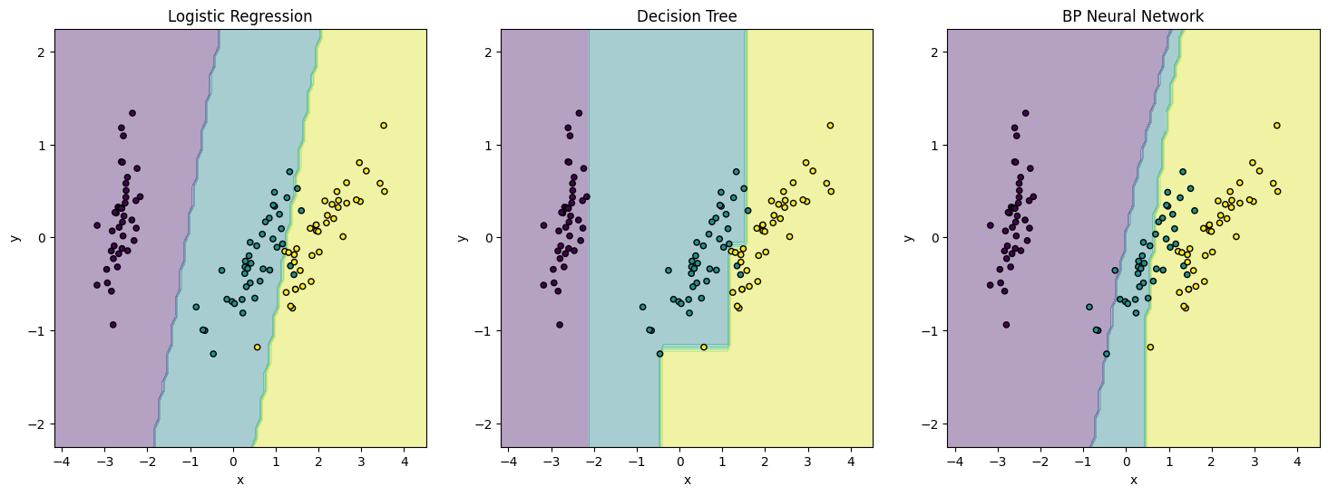
b. 模型效果

这个分别是逻辑回归、决策树、BPNN模型的分类评估效果，可以看见我所训练的模型，逻辑回归对于鸢尾花的训练效果最后，决策树次之，而BPNN训练效果差可能是隐藏层的设置和迭代次数的设置
precision recall f1-score support

0 1.00 1.00 1.00 10
1 1.00 1.00 1.00 9
2 1.00 1.00 1.00 11

accuracy 1.00 30
macro avg 1.00 1.00 1.00 30
weighted avg 1.00 1.00 1.00 30

precision recall f1-score support

0 1.00 0.90 0.95 10
1 0.82 1.00 0.90 9
2 1.00 0.91 0.95 11

accuracy 0.93 30
macro avg 0.94 0.94 0.93 30
weighted avg 0.95 0.93 0.93 30

precision recall f1-score support

0 0.91 1.00 0.95 10
1 1.00 0.22 0.36 9
2 0.65 1.00 0.79 11

accuracy 0.77 30
macro avg 0.85 0.74 0.70 30
weighted avg 0.84 0.77 0.71 30
这个图绘制了逻辑回归模型和BPNN模型的损失曲线，由于决策树不是通过epoch迭代的，这里就没有画决策树的，由图可以看见，逻辑回归效果确实比BPNN模型要好，效果好的原因可能有很多，这里就不赘述了。
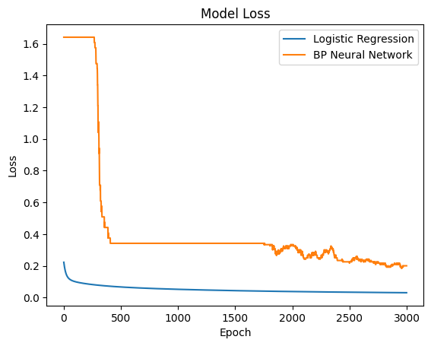
综上，逻辑回归模型、决策树分类模型和BPNN模型在对鸢尾花数据集进行训练时导致效果不同的原因可能有以下几点：

1.模型复杂度:
逻辑回归是一个线性模型，它假设数据是线性可分的。如果鸢尾花数据集的特征与类别之间的关系不是完全线性的，逻辑回归可能无法捕捉到数据中的所有模式，导致欠拟合。
决策树是一个非线性模型，它通过构建树结构来拟合数据。决策树可以捕捉到数据中的非线性关系，但如果树的深度过大，可能会导致过拟合。
BPNN（反向传播神经网络）是一个多层前馈神经网络，它可以通过多个隐藏层来捕捉数据中的复杂模式。BPNN的模型复杂度通常高于逻辑回归和决策树，因此在处理非线性问题时可能表现更好。
2.数据特征:
鸢尾花数据集包含四个特征，不同模型对特征的处理方式和对特征间关系的捕捉能力不同。逻辑回归可能需要特征之间相对独立，而决策树和BPNN可以处理特征之间的复杂关系。
3.超参数设置:
模型的超参数设置也会影响训练效果。例如，决策树的最大深度、BPNN的隐藏层数量和神经元数量等。不恰当的超参数设置可能导致模型过拟合或欠拟合。
4.训练算法:
不同模型使用不同的训练算法。逻辑回归通常使用梯度下降法，决策树使用递归分割，而BPNN使用反向传播算法。算法的效率和适用性也会影响模型的训练效果。
总的来说，逻辑回归模型由于其简单性，在数据线性可分时表现良好，但可能无法处理复杂的数据关系。决策树在处理非线性关系时表现更好，但容易过拟合。BPNN由于其强大的非线性拟合能力，在复杂数据集上通常表现最好，但训练时间较长，且需要仔细调整超参数。在实际应用中，选择哪种模型需要根据具体问题和数据集的特点来决定。

2.花卉图像识别：
下面是我用BPNN模型训练出的模型的分类效果评估、模型损失曲线、混淆矩阵图：
precision recall f1-score support

daisy 0.18 0.42 0.25 119
dandelion 0.42 0.08 0.13 166
roses 0.20 0.34 0.25 136
sunflowers 0.46 0.42 0.44 152
tulips 0.42 0.16 0.23 161

accuracy 0.27 734
macro avg 0.34 0.28 0.26 734
weighted avg 0.35 0.27 0.26 734
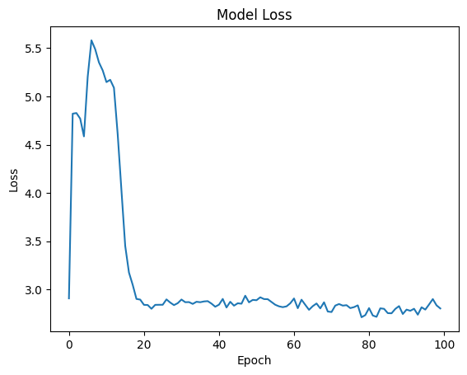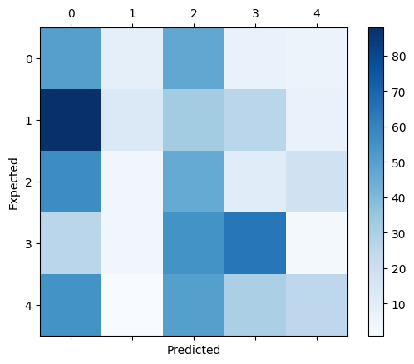
模型在训练过程中显示出损失逐渐减少，表明模型在学习数据集的特征。在测试集上的性能评估显示了模型对不同种类花卉的识别能力，但同时，也可以看见分类效果一般，可能需要对BPNN模型进行优化：比如：
改进激活函数：虽然Sigmoid函数是传统的选择，但它可能导致梯度消失的问题。可以考虑使用ReLU或其变体，如Leaky ReLU，这些函数在训练深度网络时更加有效。
优化算法：使用更高级的优化算法，如Adam或RMSprop，这些算法通常比简单的梯度下降法更快且更稳定。
正则化：添加L1或L2正则化可以帮助防止过拟合，提高模型的泛化能力。
学习率调整：使用学习率衰减或学习率调度器，在训练过程中逐渐减小学习率，有助于模型在接近最优解时更加稳定。

总而言之，BPNN模型能够进行有效的花卉图像识别。通过实施批量归一化，模型的训练效率得到了提升。然而，模型的性能还可以通过调整网络结构、优化超参数或使用更高级的特征提取方法来进一步提高，其次，我可能需要探索更深或更宽的网络结构以提高模型的准确性，实验不同的激活函数，如ReLU，以解决梯度消失问题，应用数据增强技术来提高模型的泛化能力，使用交叉验证来优化模型的超参数。

说明：学生应按照如下要求正确地撰写实验报告：
  - 在实验报告上正确地填写“实验时间”、“实验地点”等栏目。
  - 将实验所涉及的源程序文件内容（实验操作步骤或者算法）填写在“实验过程或算法（源程序）”栏目中。
  - 将实验所涉及源程序调试过程（输入数据和输出结果）或者实验的分析内容填写在“实验结果及分析”栏目中。
  - 在实验报告页脚的“报告创建时间：”处插入完成实验报告时的日期和时间。
  - 学生将每个实验完成后，按实验要求的文件名通过PTA提交（上载）到指定处。每个实验一个电子文档，如果实验中有多个电子文档（如源程序或图形等），则用WinRAR压缩成一个压缩包文档提交，压缩包文件名同实验报告文件名（见下条）。
  - 提交的实验报告电子文档命名为：“年级（两位数字不要“级”字）专业（缩写：计算机科学与技术专业（计科）、网络工程专业（网络）、信息安全专业（信息）、物联网工程（物联网））班级（两位数字）学号（八位数字）姓名实验序号（一位数字）．doc。如学号为20185676、年级为2018级、专业为“计算机科学与技术”专业、班级为“02班”、姓名为“王宇”的学生，完成的第一次实验命名为： 18计科02班20185676王宇-实验1.Doc，以后几次实验的报告名称以此类推。

